С 4.02.2015 по 6.02.2015 года на базе МАДОУ Вагайский
д/с «Колосок» состоялся юбилейный ежегодный районный конкурс
«Педагог года Вагайского района - 2015».
Главная цель конкурса выявление наиболее талантливых, творчески работающих высокопрофессиональных педагогов, их поддержка и поощрение. Распространение творческого потенциала педагогических работников. Распространение наиболее эффективных технологий и методов развития, обучения и воспитания, поддержка инноваций, ознакомление с передовым педагогическим опытом.

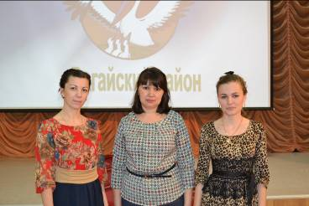

Конкурс прошел в три тура. Первый тур (заочный) «Интернет-ресурс», где участники конкурса размещали методические или иные авторские разработки, брошюры, опубликованные статьи, компьютерные презентации, фото и видео материалы с фрагментами совместной деятельности воспитателя с детьми, творческие работы детей, статьи в прессе об участнике конкурса, копии грамот дипломов, сертификатов и иные материалы, отражающие опыт работы и демонстрирующие качество представления образовательной информации в сети Интернет.
Задача второго тура выявить профессиональные качества участников Конкурса, уровень профессиональной компетентности, способность анализировать собственный опыт. Здесь педагоги представляли свой педагогический опыт «Авторская идея в моей педагогической практике», а также продемонстрировали конкурсное мероприятие с детьми.
На третьем туре определялись способности участников транслировать свой опыт другим педагогам, формулировать общепедагогические проблемы, иметь свою педагогическую позицию, уметь ее отстаивать. Конкурсанты демонстрировали свои способности вести дискуссию по теме «Чувствовать – познавать – творить». А также провели мастер-класс со взрослыми.
В номинации «Воспитатель года» приняли участие Ослина Евгения Васильевна, воспитатель МАДОУ Вагайский д/с «Родничок», презентация опыта работы представлена на тему «Сюжетно-ролевая игра как средство формирования межличностных отношений».

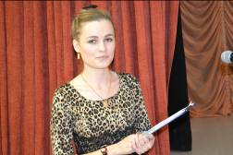

Терешина Ольга Николаевна, воспитатель СП Черноковский д/с «Ласточка» презентация опыта работы представлена на тему «Развитие мелкой моторики и координации движения пальцев рук дошкольников».

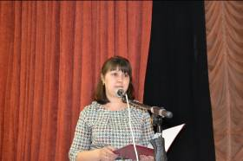

Южакова Анастасия Михайловна, воспитатель СП Зареченский д/с «Березка», презентация опыта работы представлена на тему «Развитие речи детей дошкольного возраста через театрализованную деятельность».

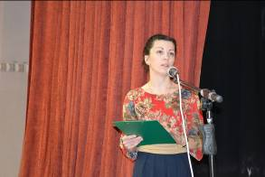

В 20 юбилейном конкурсе «Педагог года Вагайского района - 2015» в номинации «Воспитатель года» победителем стала Терешина Ольга Николаевна, воспитатель СП Черноковский д/с «Ласточка».

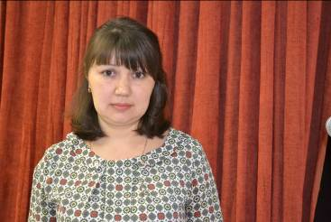

Ослина Евгения Васильевна, воспитатель МАДОУ Вагайский д/с «Родничок», Южакова Анастасия Михайловна, воспитатель СП Зареченский д/с «Березка» награждены грамотами участников конкурса.
Выражаем особую благодарность коллективу, родительской общественности, а также руководителю МАДОУ Вагайский д/с «Колосок» Залиловой Ларисе Дмитриевне за подготовку и проведение данного конкурса.

